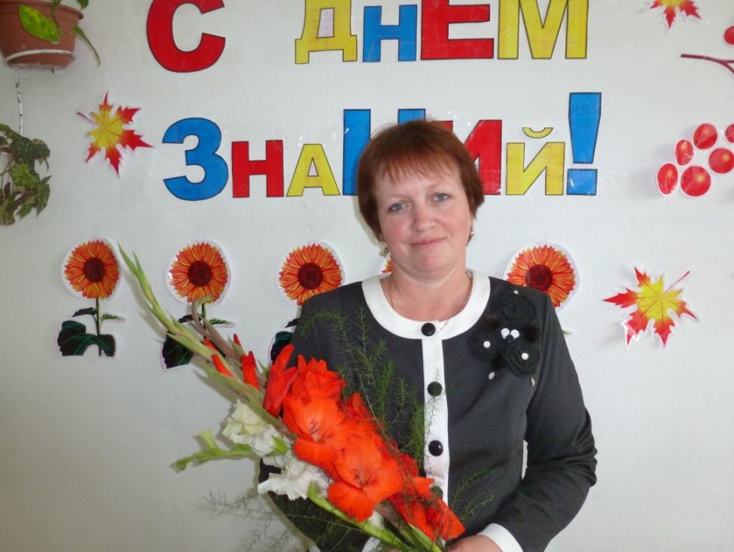 | Евстратенко  Вероника Юрьевна

Учитель математики
Образование – Высшее, Петропавловский педагогический институт им. К.Д Ушинского. 1992 год, учитель математики, информатики и вычислительной техники.
Преподаваемые дисциплины-
алгебра 7а,9аб,11аб
геометрия7а,9аб,11аб
Курсовая подготовка -2012. Обновление математического образования. Подготовка к ЕГЭ.
Аттестация- 2012.
Первая квалификационная категория
Общий стаж работы - 22 года
Стаж работы по специальности-21 год

